Poučenie študentov 1. ročníka

Informácia o vytvorení doménových účtov
Na Žilinskej univerzite a na Fakulte riadenia a informatiky Žilinskej univerzity sú pre všetkých študentov zriadené domény fri.uniza.sk a stud.uniza.sk, do ktorých sa študenti môžu prihlásiť pod prideleným loginom a heslom.
Každý študent má založené užívateľské účty v databázach Active Directory na úrovni fakulty a LDAP
na úrovni univerzity.
Tieto domény boli založené za účelom jednotného prístupu ku službám fakulty a univerzity. Vznikli postupne v historických súvislostiach a preto sú nezávislé.

Fakultný účet
Je účtom Active Directory má definovaný názov účtu (login) a heslo. Login má nasledovné tvary, ktoré sú ekvivalentné:
FRI\login
login@ fri.uniza.sk

Univerzitný účet
Je účtom LDAP a používa na rozlíšenie účtov osobné číslo uvedené na čipovej karte študenta.
Ako login sa používa jednoznačný identifikátor UPN (UserPrincipalName) ktorý má tvar:
login@stud.uniza.sk

Spoločné informácie o logine
Login je jedinečný identifikátor študenta v rámci univerzity spoločný obom doménovým systémom, pričom je automaticky definovaný informačným systémom na úrovni univerzity a nie je ho možné
na požiadanie zmeniť.
Login študenta sa skladá z priezviska študenta a čísla, ktoré rozlišuje študentov s rovnakým priezviskom. Napríklad:
janosik23
janosik23@stud.uniza.sk
janosik23@fri.uniza.sk
FRI\janosik23

Aktivácia doménových účtov
Aby bolo možné univerzitný účet používať, treba ho najprv aktivovať vyplnením formulára na stránke:
https://nic.uniza.sk/nms/ldap/person/activateaccount2form
Presný návod ako si aktivovať univerzitný účet, je na stránke:
https://nic.uniza.sk/zuwiki/doku.php?id=zu:net:stud:upn
Pri aktivácii účtu prebehne vytvorenie poštového účtu, ktorý je prístupný cez web http://stud.uniza.sk/ a nastavenie hesla.

Zmena hesla
Zmena hesla a zmena zabudnutého hesla je možná na stránke:
https://nic.uniza.sk/nms/ldap/person/forgotpass2form
Presný návod ako si zmeniť heslo účtu je na stránke:
https://nic.uniza.sk/zuwiki/doku.php?id=zu:net:stud:upn
Pri zmene hesla sa automaticky nastaví také isté heslo aj na fakultnom účte na doméne fri.uniza.sk

Prepojenie univerzitného a fakultného účtu
Medzi doménami uniza.sk a fri.uniza.sk je vybudovaný takzvaný trusting, čo znamená, že tieto systémy sa navzájom považujú za dôveryhodné. Majú rovnaké loginy až na názov domény a rovnaké heslo. Stále však treba mať na pamäti, že sú to dva oddelené systémy, majú rôzne názvy domén a každý zabezpečuje prístup do iných systémov.

Používanie fakultných doménových účtov
Doménové účty fri.uniza.sk sa používajú na prístup ku informačným systémom fakulty:
- Prihlasovanie do počítačov vo fakultných učebniach
- Prístup do systému záverečných prác https://fria.fri.uniza.sk/is_diplomky/
- Prístup do systému externých záverečných prác https://www.fri.uniza.sk/firms/projects
- Prístup do systému inžinierskych projektov http://www.fri.uniza.sk/ing-projekty/
- Prístup do celosvetovej univerzitnej wifi siete eduroam http://eduroam.uniza.sk/
(s tým istým loginom sa môžete pripojiť aj v inej akademickej inštitúcii zapojenej
do projektu Eduroam)

Používanie univerzitných doménových účtov
Návod na použitie univerzitného doménového účtu je na stránkach:
https://nic.uniza.sk/zuwiki/zu:net:ldap
https://nic.uniza.sk/zuwiki/doku.php?id=zu:net:stud
Manažment univerzitného LDAP účtu je na stránke:
https://nic.uniza.sk/zuwiki/zu:net:nms
Doménové účty fri.uniza.sk sa používajú na prístup ku informačným systémom univerzity:
- Pripojiť sa k univerzitnej WIFI sieti https://nic.uniza.sk/zuwiki/doku.php?id=zu:net:wifi
- Prístup do elektronickej pošty http://stud.uniza.sk/
- Systém e-vzdelávania http://vzdelavanie.uniza.sk/vzdelavanie/
- Prístup do systému stravovania https://strava.uniza.sk/WebKredit/

Mailové účty
Systém študentskej elektronickej pošty vytvorí poštový účet pri aktivácii univerzitného LDAP účtu automaticky. Tento poštový účet je základným účtom na komunikáciu fakulty a študenta. Systém je prístupný na stránke http://stud.uniza.sk/ kde je formulár na prihlásenie. Používa sa systém webového klienta ROUNDCUBE.

Presmerovanie elektronickej pošty a nastavenie automatickej odpovede
Návod a navigácia na ovládanie účtu elektronickej pošty sa nachádza na stránke:
https://nic.uniza.sk/zuwiki/doku.php?id=zu:net:mail:sieve
kľúčový formulár pre presmerovanie pošty a nastavenie automatickej odpovede vyzerá nasledovne:
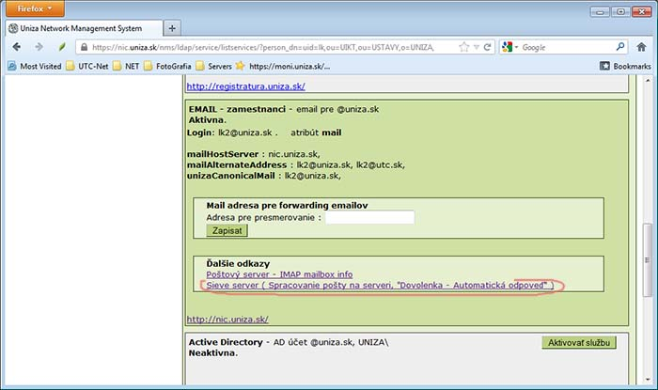

Manipulácia s účtom elektronickej pošty
Je zakázané akékoľvek súkromné alebo verejné publikovanie doménových účtov spolu s heslom tretím stranám. Ani systémový administrátor nemá nárok na heslo študentského účtu a nesmie si ho vypýtať.
Na účty elektronickej pošty sa poľuje pomocou phishingu, kde podvodný elektronický mail podvrhne falošnú stránku s formulárom na zadanie zmeny hesla. Využíva sa fakt, že užívateľ prakticky nekontroluje URL adresu v prehliadači. Preto aj keď je to napríklad na mobilných telefónoch obtiažne, je potrebné skontrolovať v riadku URL adresy správnosť domény uniza.sk - ak táto doména v riadku adresy nesedí, jedná sa s najväčšou pravdepodobnosťou o phishingové stránky. Takto získané účty s heslami sú následne zneužité na rozposielanie reklamného spamu, alebo na útoky vedúce k zahlteniu mailových serverov.
Aj pri normálnom poštovom styku zasielanie pošty viac ako piatim adresátom naraz nie je vhodné. Antispamové filtre bývajú v súčasnosti tak prísne nastavené, že aj toto môže byť problém. Rozposielanie hromadnej pošty je teda zakázané. Za účelom výskumu (napríklad rozposielanie dotazníkov a podobne ...) je vhodné používať servery na tento účel určené, napríklad http://www.hromadnaposta.cz/ a iné, ktoré svoje služby poskytujú zdarma. Dajú sa vyhľadať
na internete.
O poštový účet sa treba starať. Čítať nové správy a vymazávať staré správy. Diskový priestor na poštovom serveri nie je len Váš.
Vzhľadom na vzniknuté problémy (napr. zaradenie domény do blacklistov s nemožnosťou odosielať poštu) sú podobné prípady riešené pred disciplinárnou komisiou.

Wifi siete
Pripojenie mobilných zadriadení (telefóny, tablety, notebooky) na wifi sieť eduroam, vyžaduje mať aktivovaný active directory doménový účet fakulty. Ak mobilné zariadenie pri nastavovaní wifi pripojenia nerozpozná automaticky všetky nastavenia, je kľúčové nastaviť overovanie MSCHAP a ako druhu fazu overovania typ overovania MSCHAP V2. Ako prístupový účet treba nastaviť fakultné doménové konto najlepšie v tvare login@fri.uniza.sk. Pri takomto nastavení je mobilné zariadenie schopné pripojiť sa do siete Eduroam v každej inštitúcii na svete, ktorá je zapojená do projektu Eduroam.
Podrobný návod na nastavenie siete Eduroam je na stránke: http://eduroam.uniza.sk/.
Pre nastavenie je možné použiť aj aplikáciu Eduroam CAT (eduroam Configuration Assistant Tool ) zo stránky https://cat.eduroam.org/

Licencovaný softvér pre študentov na FRI

Office 365
je zdarma dostupný pre doménu stud.uniza.sk
Na využívanie služby je potrebné mať vytvorené e-mailové konto v doméne stud.uniza.sk, prvotnou aktiváciou účtu LDAP.
Súčasťou Office 365 je nasledovný software:
- Word
- Access
- Excel
- InfoPath Designer a Filler
- OneNote
- Outlook
- PowerPoint
- Publisher
- Skype for Business (Lync)
Za účelom používania Office 365 je potrebné sa registrovať na stránke:
https://products.office.com/sk-SK/student/office-in-education?tab=students
Po registráci je možné stiahnuť online inštalátor, ktorý nainštaluje software Office 365
Podrobný návod registrácie aj s inštaláciou je na stránke:
https://nic.uniza.sk/zuwiki/doku.php?id=zu:net:office365#ako_ziskat_office_365

Matlab
Žilinská univerzita je vlastníkom licencie Total Academic Headcount (TAH) pre MATLAB, Simulink. Licencia umožňuje používať Matlab pre všetkých učiteľov a študentov za účelom výuky, výskumu a vzdelávania. Matlab môže byť inštalovaný na všetkých univerzitných zariadeniach a súkromných počítačoch.
Potrebné kroky, aby ste mohli používať Matlab:
- registrácia na stránke Mathworks s univerzitným emailom https://nic.uniza.sk/zuwiki/doku.php?id=zu:sw:matlab:tah:ucet
- stiahnuť, nainštalovať Matlab
https://www.mathworks.com/mwaccount/
Podrobný návod je na stránke:
https://nic.uniza.sk/zuwiki/doku.php?id=zu:sw:matlab

Microsoft sofvér
Fakulta riadenia a informatiky je zaradená do systému Microsoft pod názvom Azure DevTools For Teaching (priamy nástupca systému Microsoft Imagine, predtým Dreamspark). Systém zahŕňa v sebe všetky aktuálne operačné systémy Microsoft - Windows 10, Windows 8.1, Server 2016 a 2019 . Z aplikácií je to napríklad Visio, OneNote, Project, FrontPage a iné, k dispozícii sú vývojové prostredia ako Visual Studio, Microsoft servery, všetky aktualizácie.
(ďalšie informácie na https://azureforeducation.microsoft.com/)
Registrácia do systému je priamo cez portály Microsoft na adrese https://portal.azure.com/#home
Na overenie, že ste náš študent bude použitá vaša školská adresa v tvare xxx@stud.uniza.sk, teda vaša pridelená mailová adresa. Ďalšie podrobnejšie informácie o registrácii a prihlásení na stránkach fakulty https://www.fri.uniza.sk/uploads/files/1567495248-Software-Microsoft-pre-studentov-092019.docx

Záver
Väčšina relevantných odkazov je dostupných z domovskej stránky Fakulty Riadenia http://fri.uniza.sk, v časti rýchle linky v hlavnom menu:
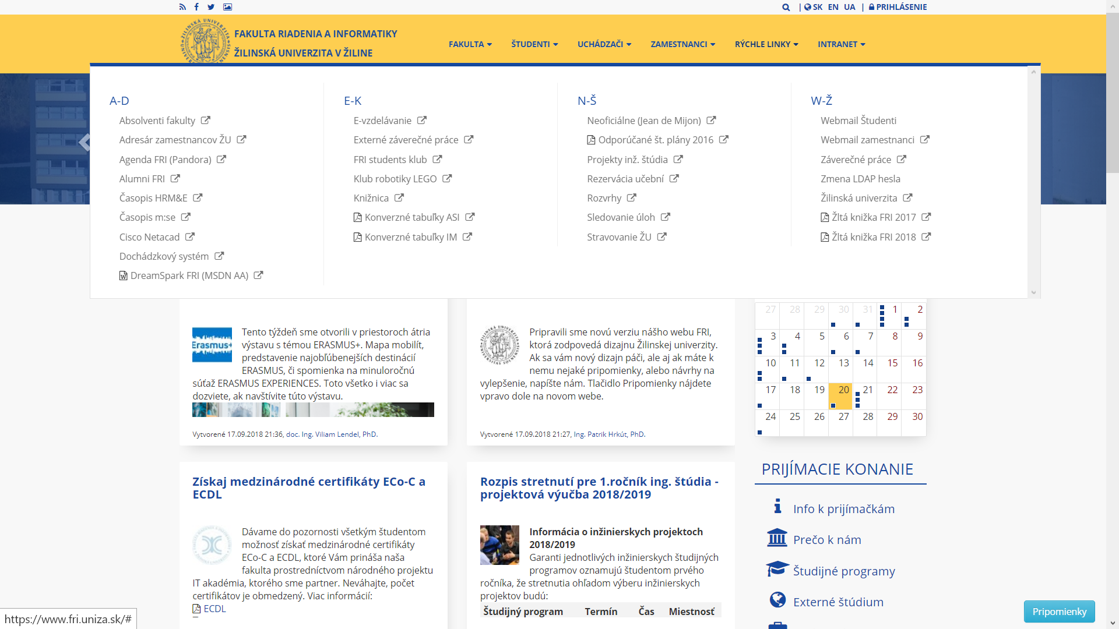

- Evzdelávanie http://vzdelavanie.uniza.sk/vzdelavanie/
- Záverečné práce https://fria.fri.uniza.sk/is_diplomky/
- Externé záverečné práce https://www.fri.uniza.sk/firms/projects
- Rozvrhy http://www.utc.sk/intra-e/scripts/rozvrh/rozvrh_sql.asp
- Projekty inž. štúdia http://www.fri.uniza.sk/ing-projekty/
- Stravovanie ŽU http://strava.uniza.sk/
- Webmail študenti http://stud.uniza.sk/
- Zmena hesla LDAP http://www.fri.uniza.sk/stranka/zmena-hesla-do-ldap-u
- Žilinská univerzita http://www.uniza.sk/

